Специальное предложение по чехлам для наших дилеров.

"Китай"
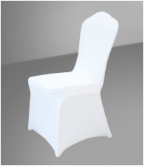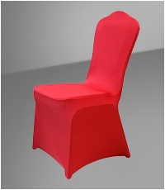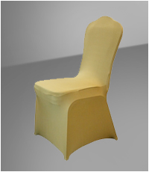

"Турция"
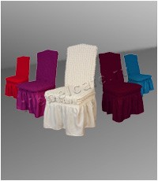
Условия | Стоимость (руб.) | Скидка % | Стоимость с учетом скидки (руб.) | Количество (шт.)
Из наличия на складе | 600 | 15 | 510 | -
По предварительному заказу и предоплате (45 дней) | 600 | 20 | 480 | До 200
По предварительному заказу и предоплате (45 дней) | 600 | 25 | 450 | свыше 200-250
Турция | 900 | 15 | 765 | Любое количество

